**Kezdőlap (oldal)**

Üdvözöllek a honlapomon felirat.

Alul űrlap:

* Email cím megadása
* Üzenet beírása a weboldal üzemeltetőjének
* Elfogadom, hogy használhatja a honlap az email címet
* Rádio gomd , hogy tetszett -e az oldal
* Küldés gomb

**Magamról (oldal) – tartalom, ami bekerül majd**

1998-ban születtem Budapesten. Mind az általános iskolát, mind a gimnáziumot Budapesten végeztem el. Az első egyetememet 2017-2022 a Budapesti Corvinus Egyetemen Gazdaság-és pénzügy matematikai elemzés szakán végeztem gazdaságmatematikai specializáción. Az egyetem alatt éreztem, hogy nem szeretnék modellező lenni, vagy valamilyen kvantitatív pénzügyi pozícióban dolgozni, így céltudatosan mozogtam a programozás irányába, így lettem kvantitatív developer. A munkahelyem támogatásával pedig elkezdtem az ELTE-t a tavaliy év folyamán, ami úgy érzem sokat segít abban, hogy jobban megértsem a munkám adta nehézsegeim és ne csak a matematikai/pénzügyi részéről lássam át igazán a problémákat, hanem a szoftver-fejlesztői nézőpontból is.

Képek:

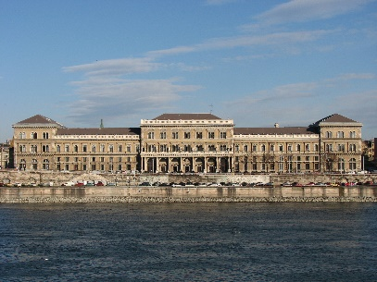

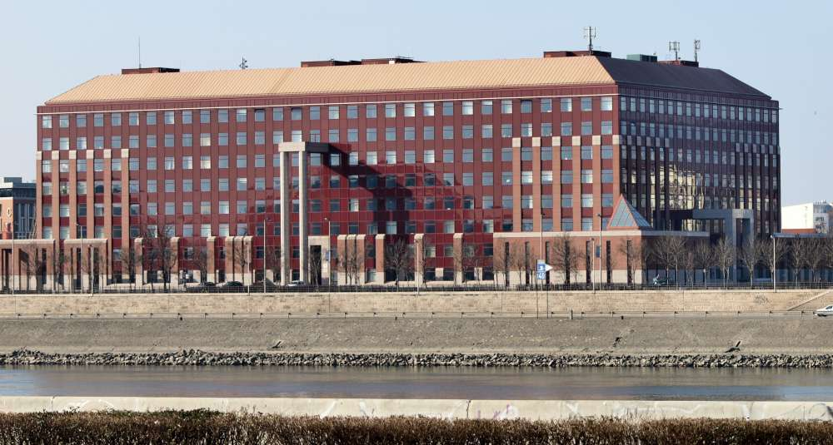

**Krav Maga és a küzdősportok (oldal) – tartalom, ami bekerül majd**

Elsőként általános iskolában találkoztam a harcművészettel. Ez akkor Shaolin Kung-Fut , illetve Wing Chun Kung-Fut jelentett. Ezt követően egy rövid ideig Krav Magáztam, majd annyiban maradt gimnáziumi éveim elején, egészen az egyetem végéig. Azután újra megtaláltam ezt az önvédelmi rendszert és 2022 nyara óta nagy lendülettel járok edzésekre. A Krav Maga a szintjei P1-P5, G1-G5, E1-E10 között alakulnak, én pedig P3-as szintre vizsgáztam tavaly év végén, tervek szerint pedig nyáron megyek a P4-es vizsgára. A jövőben tervezek visszamenni Brazil Jiu-Jitsu edzésekre (Gi vagy NoGi), illetve kiprobálnék valamilyen tradicionális harcművészetet is, mint pl. újra valamilyen Kung-Fut.

|  |  |
| --- | --- |
| Krav maga szintek | |
| Practioner (P) | 1-5 |
| Graduate (G) | 1-5 |
| Expert (E) | 1-10 |

Érdekesség a krav magáról, hogy egy magyar származású férfi, *Lichtenfeld Imre* kezdte el kidolgozni a második világháborút megelőző években, amikoris meg kellett védenie magát és a pozsonyi zsidó közösséget a helyi náciktól.

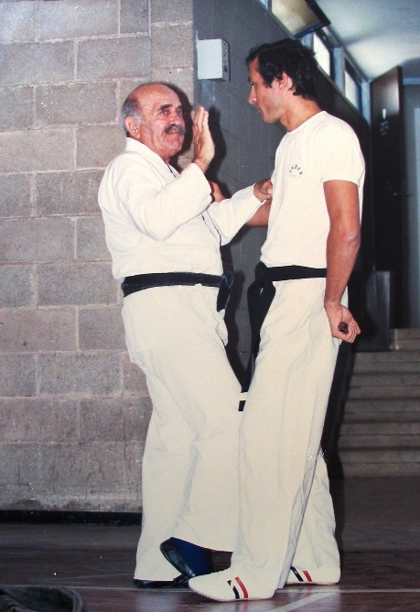

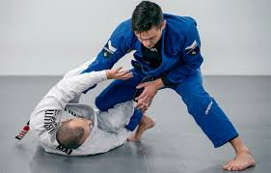

Videó: knife disarm: https://www.youtube.com/watch?v=3RCLq5vtC44&ab_channel=KRAVMAGATRAINING,

BJJ triangle :

https://www.youtube.com/watch?v=4mDKZOaTzBM&ab_channel=Howcast

**Bankjegyek (oldal) – tartalom, ami bekerül majd**

Gimnázium végeztével felhagytam az aktív kereséssel, de addig sok időt szenteltem régi magyar bankjegyek gyűjtésére, leginkább a két világháború közötti időszakból. A bankjegyek világa nagyon megragadott, ezek az adott kor lenyomatai. Nagyon érdekes volt számomra, hogy ugyan már megtörtént az első világháborút lezáró béke és túl volt az ország a határváltozásokon, ettől függetlenűl ugyanúgy feltüntették a Kárpát-medence nyelvein a pénz értékét a bankjegyeken

